**绝密★启用前**

2018年普通高等学校招生全国统一考试（浙江卷）

数 学

本试题卷分选择题和非选择题两部分。全卷共4页，选择题部分1至2页；非选择题部分3至4页。满分150分。考试用时120分钟。

考生注意：

1．答题前，请务必将自己的姓名、准考证号用黑色字迹的签字笔或钢笔分别填在试题卷和答题纸规定的位置上。

2．答题时，请按照答题纸上“注意事项”的要求，在答题纸相应的位置上规范作答，在本试题卷上的作答一律无效。

**参考公式：**

|  |  |
| --- | --- |
| 若事件*A*，*B*互斥，则  若事件*A*，*B*相互独立，则  若事件*A*在一次试验中发生的概率是*p*，则*n*次独立重复试验中事件*A*恰好发生*k*次的概率  台体的体积公式  其中分别表示台体的上、下底面积，表示台体的高 | 柱体的体积公式  其中表示柱体的底面积，表示柱体的高  锥体的体积公式  其中表示锥体的底面积，表示锥体的高  球的表面积公式    球的体积公式    其中表示球的半径 |

选择题部分（共40分）

一、选择题：本大题共10小题，每小题4分，共40分。在每小题给出的四个选项中，只有一项是符合题目要求的。

1．已知全集*U*={1，2，3，4，5}，*A*={1，3}，则

A． B．{1，3} C．{2，4，5} D．{1，2，3，4，5}

2．双曲线的焦点坐标是

A．(−，0)，(，0) B．(−2，0)，(2，0)

C．(0，−)，(0，) D．(0，−2)，(0，2)

3．某几何体的三视图如图所示（单位：cm），则该几何体的体积（单位：cm3）是



A．2 B．4 C．6 D．8

4．复数 (i为虚数单位)的共轭复数是

A．1+i B．1−i C．−1+i D．−1−i

5．函数*y*=sin2*x*的图象可能是

A．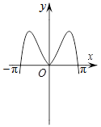 B．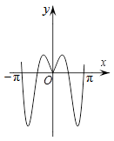

C．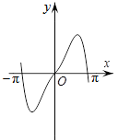 D．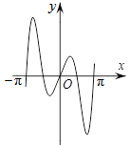

6．已知平面*α*，直线*m*，*n*满足*mα*，*nα*，则“*m*∥*n*”是“*m*∥*α*”的

A．充分不必要条件 B．必要不充分条件

C．充分必要条件 D．既不充分也不必要条件

7．设0<*p*<1，随机变量*ξ*的分布列是

|  |  |  |  |
| --- | --- | --- | --- |
| *ξ* | 0 | 1 | 2 |
| *P* |  |  |  |

则当*p*在（0，1）内增大时，

A．*D*（*ξ*）减小 B．*D*（*ξ*）增大

C．*D*（*ξ*）先减小后增大 D．*D*（*ξ*）先增大后减小

8．已知四棱锥*S*−*ABCD*的底面是正方形，侧棱长均相等，*E*是线段*AB*上的点（不含端点），设*SE*与*BC*所成的角为*θ*1，*SE*与平面*ABCD*所成的角为*θ*2，二面角*S*−*AB*−*C*的平面角为*θ*3，则

A．*θ*1≤*θ*2≤*θ*3 B．*θ*3≤*θ*2≤*θ*1 C．*θ*1≤*θ*3≤*θ*2 D．*θ*2≤*θ*3≤*θ*1

9．已知***a***，***b***，***e***是平面向量，***e***是单位向量．若非零向量***a***与***e***的夹角为，向量***b***满足***b***2−4***e***·***b***+3=0，则|***a***−***b***|的最小值是

A．−1 B．+1 C．2 D．2−

10．已知成等比数列，且．若，则

A． B． C． D．

非选择题部分（共110分）

二、填空题：本大题共7小题，多空题每题6分，单空题每题4分，共36分。

11．我国古代数学著作《张邱建算经》中记载百鸡问题：“今有鸡翁一，值钱五；鸡母一，值钱三；鸡雏三，值钱一。凡百钱，买鸡百只，问鸡翁、母、雏各几何？”设鸡翁，鸡母，鸡雏个数分别为，，，则当时，___________，___________．

12．若满足约束条件则的最小值是___________，最大值是___________．

13．在△*ABC*中，角*A*，*B*，*C*所对的边分别为*a*，*b*，*c*．若*a*=，*b*=2，*A*=60°，则sin *B*=___________，*c*=___________．

14．二项式的展开式的常数项是___________．

15．已知*λ*∈**R**，函数*f*(*x*)=，当*λ*=2时，不等式*f*(*x*)<0的解集是___________．若函数*f*(*x*)恰有2个零点，则*λ*的取值范围是___________．

16．从1，3，5，7，9中任取2个数字，从0，2，4，6中任取2个数字，一共可以组成___________个没有重复数字的四位数.(用数字作答)

17．已知点*P*(0，1)，椭圆+*y*2=*m*(*m*>1)上两点*A*，*B*满足=2，则当*m*=___________时，点*B*横坐标的绝对值最大．

三、解答题：本大题共5小题，共74分。解答应写出文字说明、证明过程或演算步骤。

18．（本题满分14分）已知角*α*的顶点与原点*O*重合，始边与*x*轴的非负半轴重合，它的终边过点*P*（）．

（Ⅰ）求sin（*α*+π）的值；

（Ⅱ）若角*β*满足sin（*α*+*β*）=，求cos*β*的值．

19．（本题满分15分）如图，已知多面体*ABCA*1*B*1*C*1，*A*1*A*，*B*1*B*，*C*1*C*均垂直于平面*ABC*，∠*ABC*=120°，*A*1*A*=4，*C*1*C*=1，*AB*=*BC*=*B*1*B*=2．

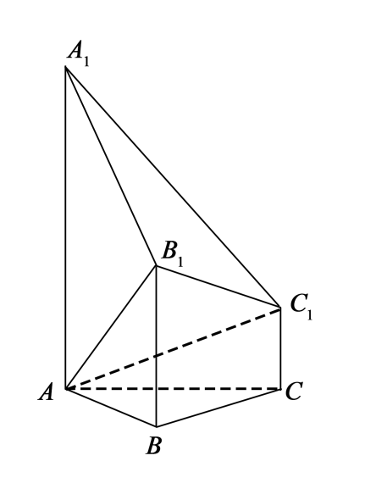

（Ⅰ）证明：*AB*1⊥平面*A*1*B*1*C*1；

（Ⅱ）求直线*AC*1与平面*ABB*1所成的角的正弦值．

20．（本题满分15分）已知等比数列{*an*}的公比*q*>1，且*a*3+*a*4+*a*5=28，*a*4+2是*a*3，*a*5的等差中项．数列

{*bn*}满足*b*1=1，数列{（*bn*+1−*bn*）*an*}的前*n*项和为2*n*2+*n*．

（Ⅰ）求*q*的值；

（Ⅱ）求数列{*bn*}的通项公式．学*科网

21．（本题满分15分）如图，已知点*P*是*y*轴左侧(不含*y*轴)一点，抛物线*C*：*y*2=4*x*上存在不同的两点*A*，*B*满足*PA*，*PB*的中点均在*C*上．



（Ⅰ）设*AB*中点为*M*，证明：*PM*垂直于*y*轴；

（Ⅱ）若*P*是半椭圆*x*2+=1(*x*<0)上的动点，求△*PAB*面积的取值范围．

22．（本题满分15分）已知函数*f*(*x*)=−ln*x*．

（Ⅰ）若*f*(*x*)在*x*=*x*1，*x*2(*x*1≠*x*2)处导数相等，证明：*f*(*x*1)+*f*(*x*2)>8−8ln2；

（Ⅱ）若*a*≤3−4ln2，证明：对于任意*k*>0，直线*y*=*kx*+*a*与曲线*y*=*f*(*x*)有唯一公共点．

　2018年普通高等学校招生全国统一考试（浙江卷）